#### Министерство образования Республики Беларусь

#### Учреждение образования

#### “Брестский государственный технический университет”

#### Кафедра ИИТ

#### Лабораторная работа №3

#### По дисциплине: “Компьютерные информационные технологии”

#### За 3 семестр

#### Тема: “Создание архивной копии реестра”

#### Выполнил:

#### Студент 2 курса

#### Группы АС-59

#### Хубиев М. А.

#### Проверила:

#### Дряпко А.В.

#### Брест 2021

**Практическое задание**

*Попробуйте экспортировать только что созданный раздел Test. Найдите и выделите его мышкой в левом окне редактора реестра. Щелкните правой кнопкой мыши для вызова контекстного меню и выберите команду* ***Экспортировать.*** *В открывшемся диалоговом окне укажите имя файла, например cat.reg, для записи настроек раздела и сохраните его на Рабочем столе (рис. 1.14).*

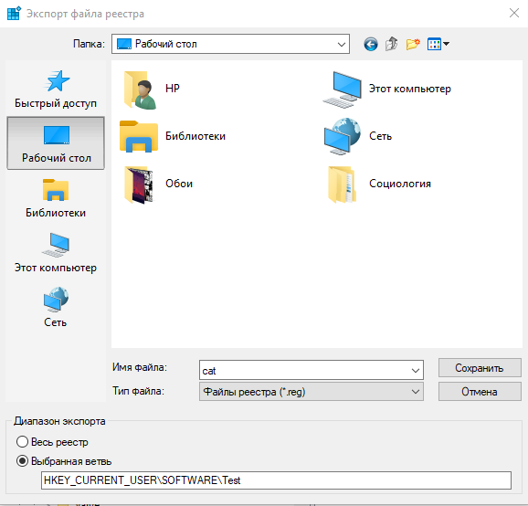

Файл появился на рабочем столе:

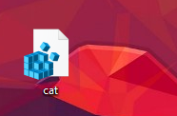

**Практическое задание**

*Откройте меню Файл > Импорт… и в диалоговом окне найдите файл cat.reg, который был экспортирован в предыдущем примере. В результате появится окно с сообщением, что содержащиеся в файле настройки раздела и параметры успешно добавлены в реестр (рис. 1.16). В этом можно убедиться. Если сразу не видно никаких изменений, то попробуйте нажать клавишу F5 или выбрать меню Вид > Обновить.*

Импорт через Файл > Импорт:

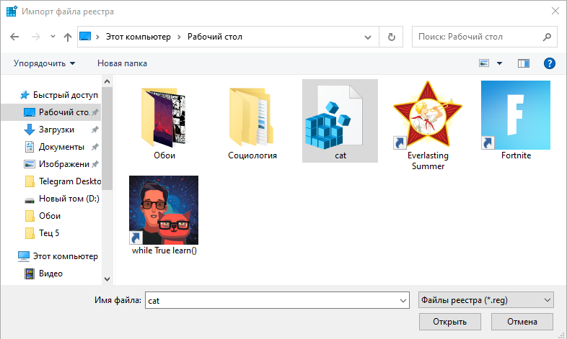

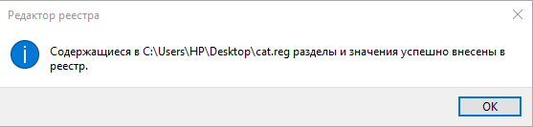

Импорт через двойное нажатие на reg-файл:



Импорт через reg-файла через командную строку:



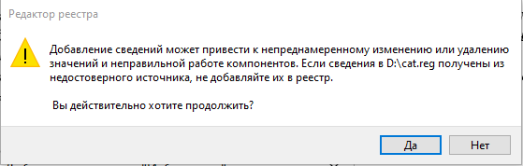



**Практическое задание**

*Давайте занесем в Избранное созданный нами раздел Test. Выделите его в редакторе реестра и выберите меню Избранное > Добавить в избранное... Откроется диалоговое окно Добавление в папку „Избранное“ (рис. 1.18). При желании можно изменить имя по умолчанию для сохранения и щелкнуть на кнопке ОК, чтобы подтвердить наше действие. Теперь щелкните на любом другом разделе и закройте редактор. Откройте редактор реестра снова. В меню Избранное найдите строку Test (или строку с тем именем, под которым раздел был сохранен) и щелкните на ней. Вы сразу перейдете в нужный раздел.*

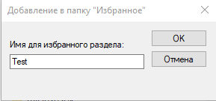

***Практическое задание***

*Попробуем экспортировать раздел Test, созданный на предыдущих занятиях, при помощи командной строки. Запустите интерпретатор командной строки (cmd.exe). Введите в командной строке следующую строчку (предполагается, что у вас еще нет файла cat.reg на диске D:):*



***Практическое задание***

Если вы не помните ту или иную операцию у утилиты REG.EXE, то воспользуйтесь ключом /?. Запустите командную строку CMD.EXE и введитесначала команду

reg /?

Вы увидите список всех доступных операций, а также подсказки, как получить дополнительную информацию о каждой операции (рис. 1.21).

REG EXE

Например, нас интересует операция импорта.

Тогда там же в командной строке вводим следующую команду:

reg import /?

После выполнения такой команды на экране отобразится краткая справочная информация по ней.

